**实验五 指针、引用**

**(补充实验)**

**一、实验目的及要求**

（1）掌握用指针访问数组、函数、字符串的方法；

（2）掌握引用的定义和使用；

（3）掌握存储空间的动态分配和释放，熟悉new和delete运算符。

**二、上机要求**

练习一、有一个班4个学生，5门课。(1)求第1门课的平均分；(2)找出有两门以上课程不及格的学生，输出他们的学号和全部课程成绩和平均成绩；(3)找出平均成绩在90分以上或全部课程成绩在85分以上的学生。分别编写3个函数实现以上3个要求

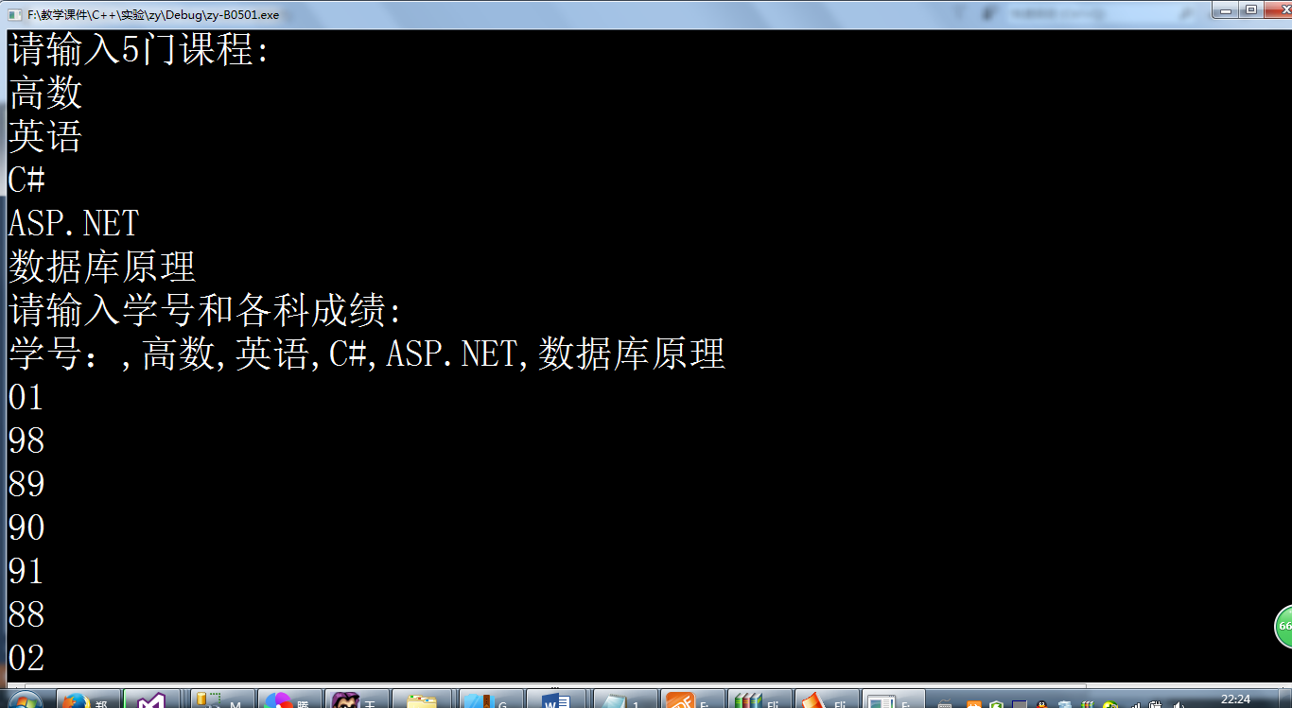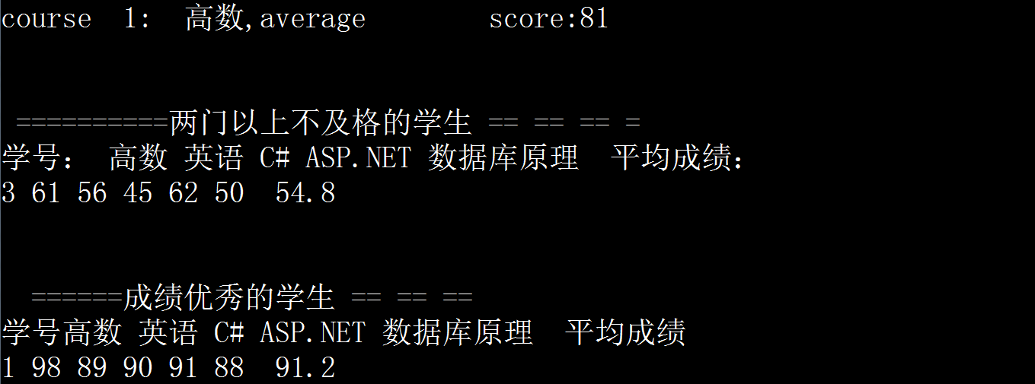

练习二、用指向指针的指针的方法对5个字符串排序并输出

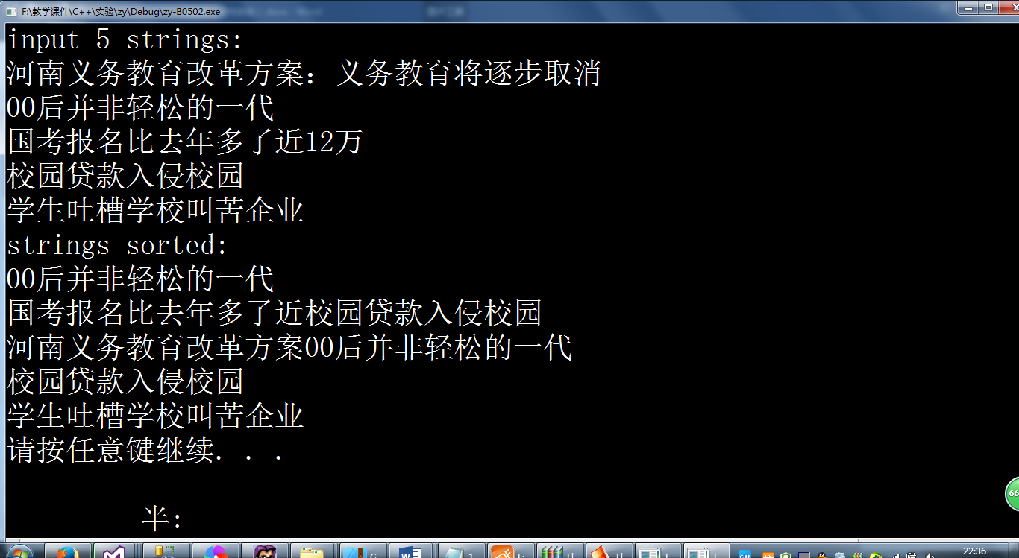

**三、提交要求**

按照要求认真填写实验报告，将填写后的实验报告与程序文件夹打包压缩为.rar文件提交，文件命名例如：20150289张三.doc